啓発チラシ 京都市立松尾小学校
新型コロナウイルス感染症
～うつらない・うつさないように，みんなで気をつけること～
年 組 名前（ ）
● どのように感染するの？
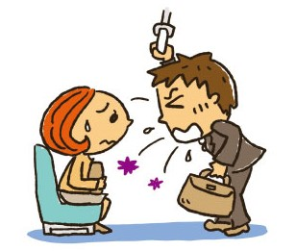
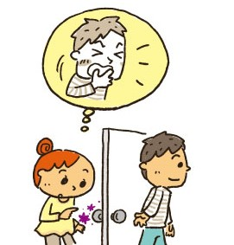
(1) ウイルスをすいこんで (2) ウイルスがついた手で口などをさわって

● うつらない・うつさないようにするために
(1) おうちに帰った時や料理をする前，食事の前など，こまめに正しく手を洗いましょう。
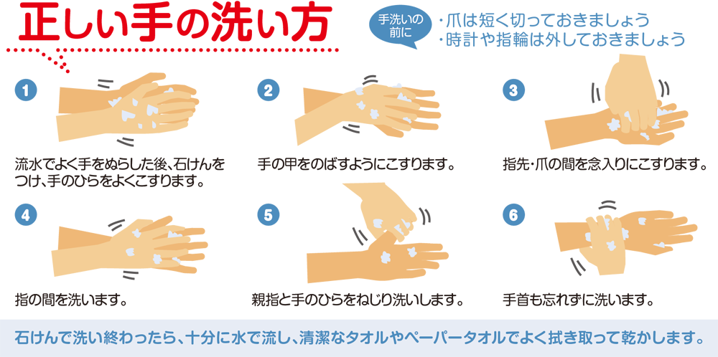

(2) うつりやすい場所や場面【３密】を避けましょう。
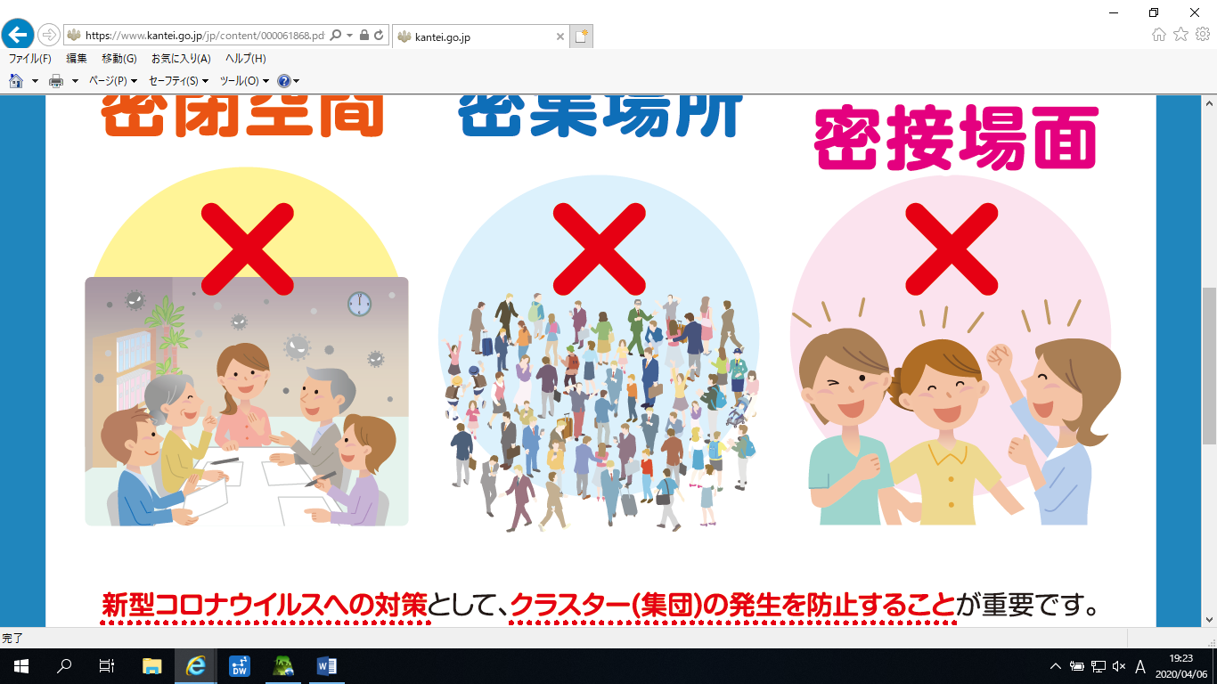
風通しの悪い場所 たくさんの人が集まる場所 近くでおしゃべり
【密閉空間】 【密集場所】 【密接場面】
(3) 規則正しい生活をこころがけましょう。
○ 早寝早起き  ○ バランスのよい食事  ○ 適度な運動  毎日体温を測り，健康観察をして表に書きましょう。
  ４月10日（金）
  ℃(午前 時)
  ℃(午後 時)
  □咳
  □鼻水・鼻づまり
  □のどの痛み
  □息苦しい
  □胸の痛み
  □全身倦怠感
  (からだがとてもだるい)
  □その他

(4) せきエチケットをこころがけましょう。
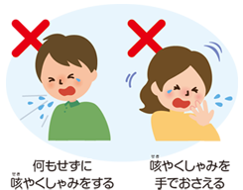
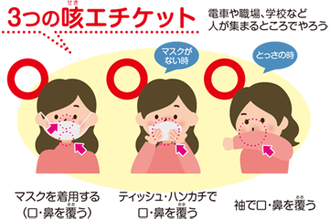

(5) マスクは正しくつけましょう。
おうちの方へ
新型コロナウイルス感染症に感染しないようにするために，このプリントをもとに臨時休校期間中の過ごし方について家庭でも話し合い，約束事を決めるなど，御家族の皆様が健康な生活が送れるよう，保健衛生意識の向上と感染防止対策の実践に取り組んでいたただきますようお願いします。
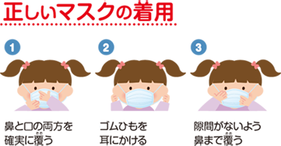
プリーツのあるマスクは，
プリーツの溝が下へ向くようにつけてね！

